Ардуино-падащи камъни

Документация

Проект на Александър Банков

Съдържание

1. Описание на проекта
2. Блокова схема
3. Електрическа схема
4. Списък съставни части
5. Сорс код – описание на функционалността
6. Заключение

Падащи камъни е игра,в която играчът трябва да се пази от лошите камъни,които ще го смажат и убият,и да събира добрите, които ще увеличат резултата му.

За екран са използвани четири NeoPixel Strip 4 ,на NeoPixel Strip 6 се показва резултата ,Arduino Uno R3 управлява светодиодите,а от два бутона се въвеждат командите в ардуиното.

Блокова схема

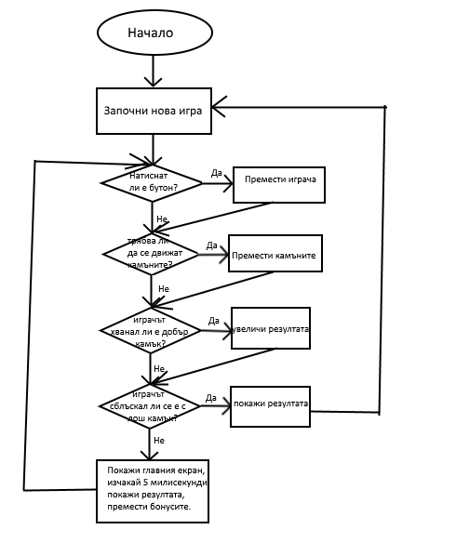

Електрическа схема

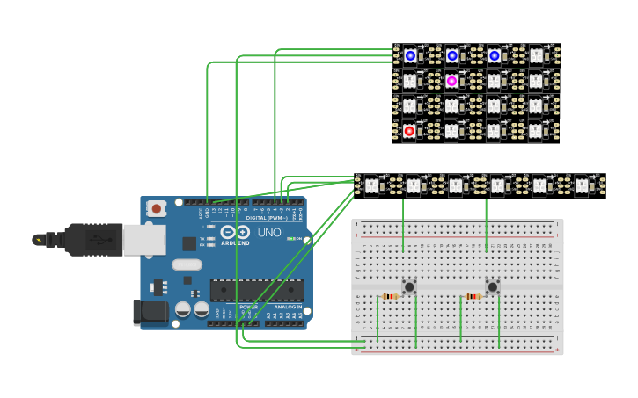

Списък съставни части

|  |  |  |
| --- | --- | --- |
| **Име** | **Количество** | **Компонент** |
| U1 | 1 | Arduino Uno R3 |
| S1 S2 | 2 | Pushbutton |
| R1 R3 | 2 | 1 kΩ Resistor |
| LED1 LED2 LED3 LED4 | 4 | NeoPixel Strip 4 |
| LED5 | 1 | NeoPixel Strip 6 |

Сорс код – описание на функционалността

Функционалността се осъществява чрез няколко метода:

* newGame() слага всички променливи в начално състояние
* collisionDetection() проверява дали играчът е взел добър камък или е бил убит от лош
* bonusMovement() и rockMovement() движат добрите и лошите камъни
* control() движи играчът в зависимост от натиснатите бутони
* visualize() показва главния екран с камъните и играча
* showScore() показва резултата

В setup() се инициализират двата екрана,и се избират пиновете,които ще четат входа от бутоните,

а в loop() се викат последователно нужните функции и един delay(5) за да не е прекалено кратка играта( newGame() се вика само в setup() и collisionDetection()).

Заключение

Проектът беше успех,в бъдеще може да бъде добавен дисплей вместо диоди за проследяване на резултата,както и други полезни падащи камъни.